宅地造成及び特定盛土等規制法（セルフチェックシート）
計画地：
建築主：
設計者：

・このシートは、宅地造成及び特定盛土等規制法（盛土規制法）の許可や事前相談の必要性を判断することを目的としており、盛土規制法の許可が不要と判定できる場合は、「盛土規制法の規定に適合していることを証する書面」として、確認申請に添付することができます。
・以下の該当する項目の□欄にチェックし、必要に応じて柏市宅地課に相談し、事前相談書等を添付してください。
・都市計画法第２９条の規定に基づく開発許可の要否については，柏市宅地課へ別途相談してください。

< 土地の形質の変更（切土・盛土）>
□ | ① 盛土で高さが１ｍ超の崖を生ずるもの | 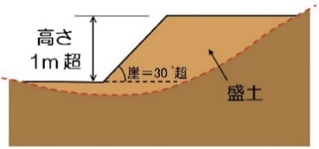
□ | ② 切土で高さが２ｍ超の崖を生ずるもの | 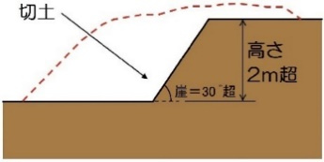
□ | ③ 盛土と切土を同時に行い、高さが２ｍ超の崖を生ずるもの（①、②を除く） | 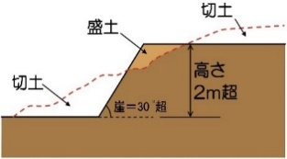
□ | ④ 盛土で高さが２ｍ超となるもの（①、③を除く） | 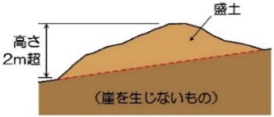
□ | ⑤ 盛土又は切土をする土地の面積が５００㎡超となるもの、かつ、  盛土又は切土をする前後の地盤面の標高差が３０cm超となるもの  （①～④を除く） | 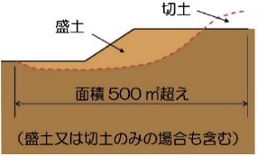
< 一時的な土石の堆積 >
□ | ⑥ 最大時に堆積する高さが２ｍ超かつ面積が３００㎡超となるもの | 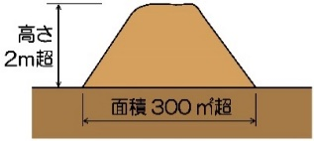
□ | ⑦ 最大時に堆積する面積が５００㎡超となるもの | 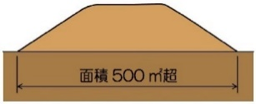
<判定結果>
□ | ①～⑦のいずれかにチェックがある場合 | □ 許可必要（※）  □ 許可不要 | （許可不要である理由）  □ 公共施設用地内におけるもの  □ 災害の発生のおそれのないもの  □その他  ※許可の要否を判断した相談書を宅地課に提出した場合，その写しを添付
□ | ①～⑦のいずれにもチェックがない場合 | □ 許可不要
※ 盛土規制法第12条第1項の許可証（又は第16条1項の規定による（変更）許可証）、若しくは都市計画法第29条第1項又は第2項の開発行為許可通知書（又は第35条の2の規定による開発行為変更許可通知書。盛土規制法の許可とみなされるものに限る。）のいずれか又は両方を確認申請に添付してください。

